|  |  |
| --- | --- |
| Gerb-BMSTU_01 | **Министерство науки и высшего образования Российской Федерации**  **Федеральное государственное бюджетное образовательное учреждение**  **высшего образования**  **«Московский государственный технический университет**  **имени Н.Э. Баумана**  **(национальный исследовательский университет)»**  **(МГТУ им. Н.Э. Баумана)** |

ФАКУЛЬТЕТ **ИНФОРМАТИКА И СИСТЕМЫ УПРАВЛЕНИЯ**

КАФЕДРА **КОМПЬЮТЕРНЫЕ СИСТЕМЫ И СЕТИ (ИУ6)**

НАПРАВЛЕНИЕ ПОДГОТОВКИ 09.03.01 **Информатика и вычислительная техника**

**ОТЧЕТ**

**по студенческому практикуму**

**Дисциплина:** Организация ЭВМ и систем

# **Название: Обработка и визуализация графов в вычислительном комплексе Тераграф**

Преподаватель  **\_\_\_\_\_\_\_\_\_\_\_\_\_\_\_\_\_\_** Попов. А. Ю.

(Подпись, дата) (И.О. Фамилия)

Студент гр. ИУ7-55Б **\_\_\_\_\_\_\_\_\_\_\_\_\_\_\_\_\_\_** Талышева О.Н.

(Подпись, дата) (И.О. Фамилия)

Москва, 2024

### **Цель работы**: Практикум посвящен освоению принципов демонстрация использования микропроцессора Леонард Эйлер для анализа графов знаний.

**Ход работы**:

В рамках практикума демонстрируется визуализация графа гармоний музыкального произведения. Для создания графа знаний используется запись музыкального произведения в формате MIDI. На основе последовательности аккордов строится граф Де Брюйна с размером окна L, который задается параметрически в программе.

#### **Установка**

Для установки проекта необходимо рекурсивно клонировать репозиторий:

git clone --recursive https://latex.bmstu.ru/gitlab/hackathon2023/lab6.git

cd lab6

Затем в облачной среде devlab.bmstu.ru нужно открыть файл lab6.ipynb.

#### **Сборка части проекта, связанной с SW-ядром**

Для сборки выполните команду:

make

По завершении команды в директории sw\_kernel будет создан файл sw\_kernel\_main.rawbinary.

#### **Запуск проекта**

Запуск проекта осуществляется в ноутбуке lab6.ipynb. Исходные MIDI файлы должны быть помещены в папку data/midi\_sources/.

**Результат работы**

**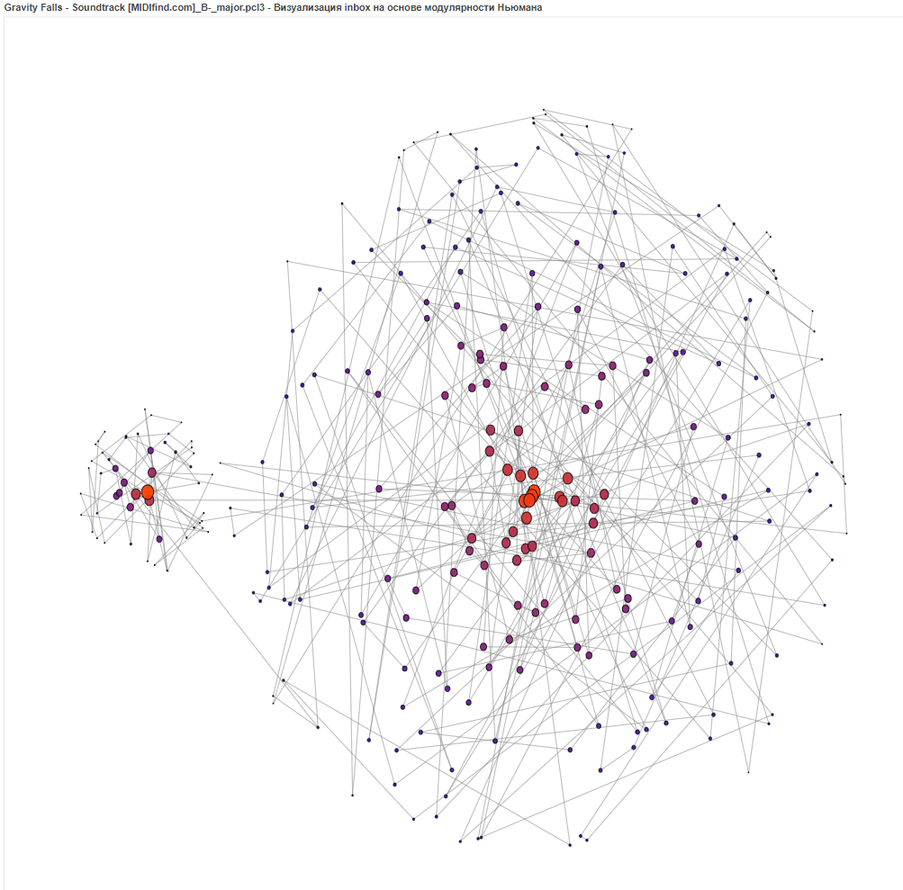**

**Выводы**

### В ходе практикума было изучено применение микропроцессора Леонард Эйлер для анализа графов знаний.